Yurtdışı Görev Raporu

Konu
Birleşmiş Milletler İklim Deşikliği Çerçeve Sözleşmesi ve Kyoto Protokolü Çalışma Grupları Toplantıları

Tarih
29 Mart-8 Nisan 2009

Yer
Bonn-Almanya

Raporu Hazırlayanlar
- İsmail BELEN, Orman Genel Müdür Yardımcısı, LULUCF Ülke Koordinatörü
ismailbelen@ogm.gov.tr
- Mehmet Demir, Orman Mühendisi, OGM İklim Grubu
mehmetdemirci@ogm.gov.tr

İçindekiler
1. Konunun Evveliyatı 4
2. Toplantıya Katılım Gerekçesi 4
3. Diğer Katılımcılar: 4
4. Günlük Programlar ve İştirak Edilen Toplantılar 5
4.1. 29 Mart 2009 Pazar 5
4.1.1. Türk Heyeti adına yapılan konuşma metni: 5
4.1.2. Günün Resmi Programı 6
4.1.3. Günün Bültenleri 7
4.1.4. Alınan-Okunan Yayın ve Raporlar 7
4.1.5. Yapılan İkili Görüşmeler 7
4.1.6. Günün Özeti 7
4.2. 30 Mart 2009 Pazartesi 8
4.2.1. Günün Resmi Programı 8
4.2.2. 30 Mart 2009 Tarihine Ait Bülten 8
4.2.3. Alınan-Okunan Yayın ve Raporlar 8
4.2.4. Yapılan İkili Görüşmeler 8
4.2.5. Günün Özeti 8
4.3. 31 Mart 2009 Salı 9
4.3.1. Günün Resmi Programı 9
4.3.2. 31 Mart 2009 Tarihine Ait Bülten 9
4.3.3. Alınan-Okunan Yayın ve Raporlar 9
4.3.4. Yapılan İkili Görüşmeler 9
4.3.5. Günün Özeti 9
4.4. 1 Nisan 2009 Çarşamba 10
4.4.1. Günün Resmi Programı 11
4.4.2. 1 Nisan 2009 Tarihine Ait Bülten 11
4.4.3. Alınan-Okunan Yayın ve Raporlar 11
4.4.4. Yapılan İkili Görüşmeler 12
4.4.5. Günün Özeti 12
4.5. 2 Nisan 2009 Perşembe 13
4.5.1. Günün Resmi Programı 13
4.5.2. 2 Nisan 2009 Tarihine Ait Bülten 13
4.5.3. Alınan-Okunan Yayın ve Raporlar 13
4.5.4. Yapılan İkili Görüşmeler 13
4.5.5. Günün Özeti 13
4.6. 3 Nisan 2009 Cuma 14
4.6.1. Günün Resmi Programı 14
4.6.2. 3 Nisan 2009 Tarihine Ait Bülten 14
4.6.3. Alınan-Okunan Yayın ve Raporlar 14
4.6.4. Yapılan İkili Görüşmeler 14
4.6.5. Günün Özeti 14
4.7. 4 Nisan 2009 Cumartesi 15
4.7.1. Günün Resmi Programı 15
4.7.2. 4 Nisan 2009 Tarihine Ait Bülten 15
4.7.3. Alınan-Okunan Yayın ve Raporlar 15
4.7.4. Yapılan İkili Görüşmeler 15
4.7.5. Günün Özeti 15
4.8. 6 Nisan 2009 Pazartesi 16
4.8.1. Günün Resmi Programı 16
4.8.2. 6 Nisan 2009 Tarihine Ait Bülten 16
4.8.3. Alınan-Okunan Yayın ve Raporlar 16
4.8.4. Yapılan İkili Görüşmeler 16
4.8.5. Günün Özeti 16
4.9. 7 Nisan 2009 Salı 17
4.9.1. Günün Resmi Programı 17
4.9.2. 7 Nisan 2009 Tarihine Ait Bülten 17
4.9.3. Alınan-Okunan Yayın ve Raporlar 17
4.9.4. Yapılan İkili Görüşmeler 17
4.9.5. Günün Özeti 17
4.10. 8 Nisan 2009 Çarşamba 18
4.10.1. Günün Resmi Programı 18
4.10.2. 8 Nisan 2009 Tarihine Ait Bülten 18
4.10.3. Alınan-Okunan Yayın ve Raporlar 18
4.10.4. Yapılan İkili Görüşmeler 18
4.10.5. Günün Özeti 18
5. Sonuç ve Öneriler 18

Konunun Evveliyatı
Türkiye; Birleşmiş Milletler İklim Değişikliği Çerçeve Sözleşmesi (UNFCCC) ve Kyoto Protokolüne (KP) taraftır. Sözleşme ve protokol katılım TBMM tarafından onaylanmış ve ilgili Kanunlar Resmi Gazetede yayınlanmıştır.

Sözleşmenin en üst organı olan taraflar konferansı her sene toplanmaktadır. Ayrıca taraflar konferansına yardımcı olmak üzere çeşitli çalışma grupları oluşturulmuştur. Sözleşmeye taraf ülkelerin iştirak edeceği “Uzun Süreli İşbirliği Ortak Eylem Grubu-AWC-LCA” ve Protokole taraf ülkelerin katıldığı “Annex 1 (Ek-1) Ülkelerinin Yapacağı İndirimler- AWG-KP” bunlardan ikisidir.

13. Taraflar Konferansı Endonezya’da toplanmış ve burada “Balı Eylem Planı” kabul edilmiştir. 14. Taraflar Konferansı Polonya’nın Poznan Kentinde toplanmış ve AWC-LCA ve AWG-KP’nin 2009 yılı içinde dört kez toplanmasına karar verilmiştir. Bu toplantıların ilki 28 Mart-8 Nisan 2009 tarihlerinde Almanya’nın Bonn şehrinde yapılmış olup tarafımızca katılım sağlanmıştır. Bu rapor bu süre içinde yapılan görüşmeleri, iştirak edilen toplantıları içermektedir.

Toplantıya Katılım Gerekçesi
UNFCCC’nin ülkemizdeki uygulaması 2004/13 sayılı Başbakanlık Genelgesi ile oluşturulan İklim Değişikliği Koordinasyon Kurulu tarafından takip edilmekte olup, bu kurul tarafından belirlenen on çalışma grubundan “Arazi Kullanımı Arazi Kullanım Değişikliği ve Ormancılık-AKAKDO ” çalışma grubunun ülke koordinatörlüğü Orman Genel Müdürlüğü tarafından yürütülmektedir. Toplantılara ülke AKAKDO koordinatörü olarak iştirak edilmiştir.

Diğer Katılımcılar:
Bu toplantıya Çevre ve Orman Bakanlığı Müsteşar Yardımcısı Sedat KADIOĞLU’nun başkanlığında;
- Çevre ve Orman Bakanlığından,
- Dış İşleri Bakanlığından,
- Enerji ve Tabii Kaynaklar Bakanlığından,
- Tarım ve Köy İşleri Bakanlığından,
- Bayındırlık ve İskân Bakanlığından,
- Devlet Planlama Teşkilatından,
- Orman Genel Müdürlüğünden,
- DSİ Genel Müdürlüğünden katılımcılardan oluşan bir heyet iştirak etmiş ve kendi konularını takip etmişlerdir.
- Tüm katılımcılar http://unfccc.int/resource/docs/2009/sb/eng/inf04.pdf adresindedir.

Günlük Programlar ve İştirak Edilen Toplantılar

29 Mart 2009 Pazar
Genel Kurulda açılış konuşmaları yapıldı. Türkiye adına Müsteşar Yardımcısı Sedat KADIOĞLU konuşma yaptı. (Resim 1)
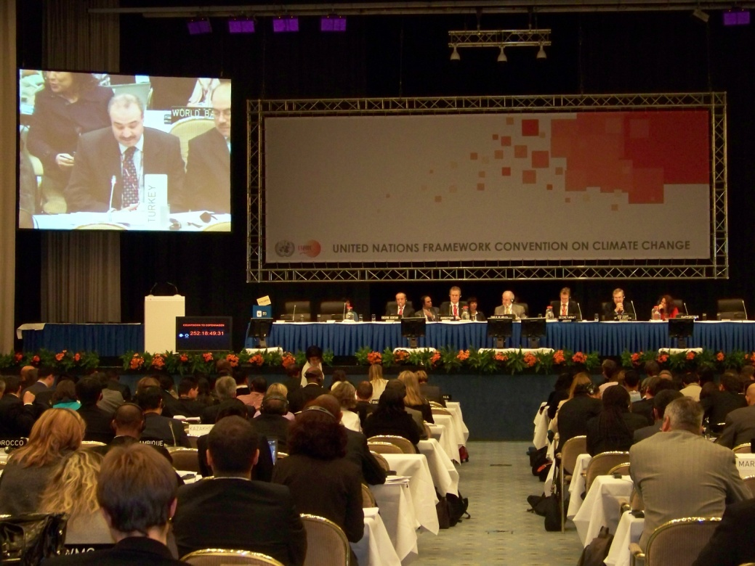
Resim 1: Çevre ve Orman Bakanlığı Müsteşar Yardımcısı Sayın Sedat KADIOĞLU Genel Kurulda Konuşma Yapıyor.

Türk Heyeti adına yapılan konuşma metni:
TURKEY
Plenary Statement
Ad Hoc Working Group on Long-Term Cooperative Action under the Convention (AWG-LCA 5)
Bonn, GERMANY / 29.03.2009-08.04.2009

Thank you Mr. Chair,
Taking the floor on behalf of the Turkish delegation, I would like to take this opportunity to thank the UNFCCC Secretariat for hosting this crucial meeting.

The Turkish Government is determined to take necessary steps to strengthen international and regional cooperation as well as national policy measures to respond this global challenge.

Turkey is a party to the UN Convention on Climate Change since May 2004 and will submit her instrument of accession to the Kyoto Protocol in a short while.

The respective law was adopted by the Turkish Grand National Assembly. Once the legal process for Turkey’s accession to the Kyoto Protocol is fully completed, Turkey will also participate in the post-2012 negotiations taking place under the Kyoto Protocol.

Mr. Chair,
Distinguished delegates,

Turkey fully supports the international cooperative action for future climate regime with a view to achieve the ultimate objective of the Convention. The post 2012 regime should reflect the major principles of the Convention, namely common but differentiated responsibilities and respective capabilities.

We are of the opinion that the Bonn climate change talks should facilitate and motivate involvement of all Parties. The new regime should equitably distribute responsibilities by taking into consideration the different national circumstances of the Parties and strengthen the economies for a low-carbon path through technology transfer and financial incentives.
In this context, Turkey has supported this comprehensive process to enable the full, effective and sustained implementation of the Convention through long-term cooperative action and is looking forward to working constructively with all the Parties through the sessions.
Distinguished delegates,

Turkey supports international cooperative action for future climate regime which should;

  - reflect the main principles of the UNFCCC,

  - facilitate and motivate involvement of all Parties,

  - address different national circumstances of the Parties and adaptation needs particularly for those highly vulnerable,

Last, but not least, it is of utmost importance for Turkey that the new agreement should be a viable legal text which would be a synthesis of all Parties’ positions/arguments. In this sense, we hope that there would not be any effort at the last minute which would discourage parties from converging on the new text.

I wish all parties to have fruitful and constructive sessions.
Thank you very much.

Günün Resmi Programı
UNFCCC Sekretaryası tarafından günlük programlar web sayfasında yayınlanmaktadır. 29 Mart 2009 tarihli günlük program için:
http://unfccc.int/resource/docs/2009/awg7/od01.pdf

Günün Bültenleri
Uluslar arası görüşmeler oldukça kalabalık ve karmaşık geçmekte nerede ne yapıldığını takip etmekte zorluk yaşanmakta, resmi dokümanlar içinde kaybolma tehlikesi yaşanmaktadır. Bunu basitleştirmek amacıyla bir gün önceki tüm gelişmeleri ve görüşmeleri özetleyen çeşitli bültenler yayınlanmaktadır.

Toplantı Tanıtım Bülteni
http://www.iisd.ca/download/pdf/enb12397e.pdf

29 Mart 2009 Tarihine Ait Bülten
http://www.iisd.ca/download/pdf/enb12398e.pdf

Alınan-Okunan Yayın ve Raporlar
- Islak Alanlar ve İklim Değişikliğine Adaptasyon, WETLANDS INTERNATIONAL
- Gelişmekte olan Ülkelerde REDD

Yapılan İkili Görüşmeler
Bugün yabancı heyetlerle herhangi bir görüşme yapılmadı. Türkiye Heyetinden temsilcilerle müzakerede bulunuldu.

Günün Özeti
Birleşmiş Milletler İklim Değişikliği Çerçeve Sözleşmesi Uzun Dönem İş Birliği Geçici çalışma Grubu 5. Oturumu ve Kyoto Protokolü Ek-1 Ülkeleri İçin İlave Taahhütler Geçici Çalışma Grubu 7. Oturumu takip edildi. Toplantıya katılan Türk heyeti ile temaslarda bulunuldu.

30 Mart 2009 Pazartesi

Günün Resmi Programı
UNFCCC Sekretaryası tarafından günlük programlar web sayfasında yayınlanmaktadır. 30 Mart 2009 tarihli günlük program için:
http://unfccc.int/resource/docs/2009/awg7/od02.pdf

30 Mart 2009 Tarihine Ait Bülten
http://www.iisd.ca/download/pdf/enb12399e.pdf

Alınan-Okunan Yayın ve Raporlar
- REDD ve Dünya’nın 2 ºC Isınmasının Önlenmesi Çabası, Eric Livengood, KEA (Greenpeace İçin)
- İklim İçin Ormanlar, Greenpeace
- İklim İçin Ormanlar, REDD için Karma Yaklaşım, Greenpeace

Yapılan İkili Görüşmeler
Bugün yabancı heyetlerle herhangi bir görüşme yapılmadı.

Günün Özeti
- Genel Kurul Salonunda yapılan LULUCF ile ilgili görüşmeler takip edildi.

- Greenpeace International tarafından düzenlenen “Karbon Marketinde REDD: Global Isınmanın Durdurulmasına Yardım Edecek mi?” konulu çalıştaya iştirak edildi. Sunumu bilgisayara kaydetmek için aşağıdaki link kullanılabilir. (Resim 2)

- http://unfccc.meta-fusion.com/kongresse/090329_AWG_Bonn/downl/20090330livengood.pdf

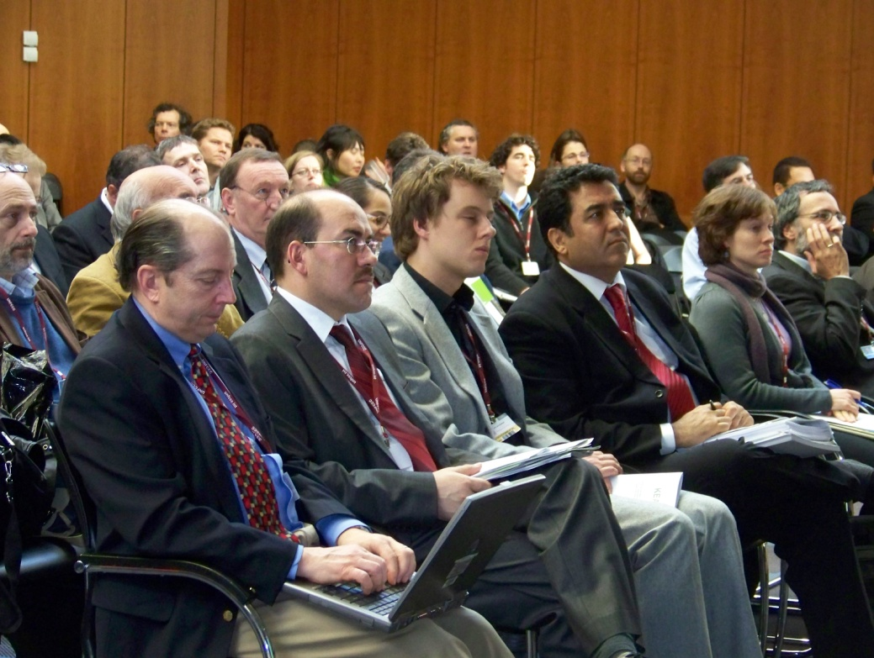
Resim 2: Orman Genel Müdür Yardımcısı Sayın İsmail BELEN Greenpeace çalıştayında.

31 Mart 2009 Salı

Günün Resmi Programı
UNFCCC Sekretaryası tarafından günlük programlar web sayfasında yayınlanmaktadır. 31 Mart 2009 tarihli günlük program için:
http://unfccc.int/resource/docs/2009/awg7/od03.pdf

31 Mart 2009 Tarihine Ait Bülten
http://www.iisd.ca/download/pdf/enb12400e.pdf

Alınan-Okunan Yayın ve Raporlar
- Salınım Ticareti ve Proje Bazlı Mekanizma’ya İlişkin Muhtemel Gelişmeler Üzerine Görüşler, CAN International
- Metodolojilerin Uygulanması ve Geliştirilmesi İçin Yerel topluluklara ve Yerlilere İlişkin Sorunlar Üzerine Görüşler, CAN International

Yapılan İkili Görüşmeler
Bugün yabancı heyetlerle herhangi bir görüşme yapılmadı.

Günün Özeti
- Kyoto Protokolü Ek-1 Ülkeleri İçin İlave Taahhütler Geçici Çalışma Grubu Oturumu takip edildi. Bu oturumda LULUCF İletişim Grubu kurulmasına karar verildi ve eş-başkanlığına Yeni Zelanda’dan Brian Smith ve Brezilya’dan Marcelo Rocha getirildi.

- Avrupa Komisyonu tarafından organize edilen “Kopenhag ’da Kapsamlı Bir İklim Değişikliği Sözleşmesine Doğru” isimli etkinliğe iştirak edildi.

- “Avrupa Birliğinin REDD stratejisi” çalıştaylarına iştirak edildi. Sunumlara aşağıdaki linklerden ulaşılabilir.
    - Pres. deforestation EC side-event (yoaf59gy7td00ii.ppt)
    - EC Communication on Climate Change 28/01/09 (z3kouxfnmaggral.ppt)
    - The REDD challenge (2hbacxmnn6hyarp.ppt)

1 Nisan 2009 Çarşamba
Toplantıya katılım sağlayan Türkiye Heyetini bilgilendirmek amacıyla aşağıdaki bilgi notu hazırlandı.
BONN’DA Ormancılık ve LULUCF Alanında Neler Oluyor?

Konunun Geçmişi
İklim ve ormanlar birbirine yakin iki konu. Dünyada üretilen karbonun yarısını ormanlar absorbe ediyor. Bildiğimiz ağacın, ahşabın yarısı doğrudan karbondur. Ağaçlar büyürken atmosferdeki karbonu alır dışarıya oksijen verir. Bu temel ilişki iklim görüşmelerinin de temelini oluşturuyor. Türkiye ormanlarını sürdürülebilir şekilde yöneten ve ormanlarını arttıran ülkelerden birisi.

Diğer taraftan özellikle tropikal bölgede ormanların tahribi devam ediyor. Orman alanlarının bozularak tarım alanlarına veya diğer alanlara dönüştürülmesi atmosfere salınan karbondioksitin %20 sini oluşturuyor. Bu miktar tüm dünyada taşımacılıktan kaynaklanan sera gazlarının tamamından fazladır. Veya Avrupa Birliğine üye 27 ülkenin emisyon hacminden fazla.

Tropikal bölgelerdeki bu kayba ek olarak yangın vs. nedenlerle ve kacak kesimlerle ormanlardan emisyon çıkısı olabiliyor.

Diğer taraftan ormanlar biyolojik çeşitliliğin ev sahibi. Dünyadaki tüm biyolojik çeşitliliğin %70’den fazlası ormanlarda bulunmakta. Birleşmiş Milletler için önemli konulardan birisi yerel halkın yasam haklarının korunması. Yerel halk dediğimiz kesimin önemli bir bolumu ormanlarda yaşıyor. Bu tanımın içinde ülkemizde bulunduğu haliyle “orman içi ve kenarı köyler” de alınabilir. Gerçekten ülkemizde yirmi bine yakin köy orman içi ve kenarında bulunmakta olup yaşamlarının sürdürülmesinde ormanlar hayati öneme sahip. Anayasamız Orman köylülerinin haklarını garanti altına almış durumda.

Bu üç konu;
- Ormansızlaşma,
- Biyolojik çeşitliliğin korunması,
- Yerel halkların haklarının tanınması ormancılıkla ilgili müzakerelerin merkezini oluşturuyor.

Bir de bunlara biyoenerjiyi eklemek lazım. Burada pek gündeme gelmedi henüz ama ormanlar önemli bir biyoenerji kaynağı. Kömür yerine ısınmada veya elektrik üretiminde odunun ahşabın kullanılması Avrupa”da fevkalade yaygın. Özellikle Almanya-Finlandiya-İsveç gibi ülkeler odunu elektrik üretiminde veya kömür yerine ısınmada kullanıyorlar.

İklim Müzakereleri ve Ormanlar
İklim Değişikliği Çerçeve Sözleşmesi ve Kyoto Protokolü Ormancılıkla ilgili önemli maddeler içeriyor. Bu konuda http://www.ogm.gov.tr/iklim/index.htm adresinde detay bilgi bulmak mümkün.

Son zamanlarda REDD konusu tartışmaların merkezini oluşturuyor. İşin temelinde özellikle tropikal bölgelerdeki orman kaybı yatıyor.

Gelişmiş ülkeler sunu soyluyor:
Bu ormansızlaşma durmadıkça global ısınmayı durdurmak mümkün değil. Ormanlara sahip ülkeler bunu kendi başlarına durduramazlar. Onlar ormanı korusun masrafını biz karşılayalım. Bunu da belli kurallar içinde yapalım. Karbon ticareti içinde olsun ama çok da fazla yer vermeyelim çünkü kaynağın önemli bir kısmı buraya kayarsa teknoloji transferi, yeni teknolojilere kaynak kalmaz.

REDD konusu Kopenhag Konferansında karara bağlanacak.

Bizim ülke olarak duruşumuz;
- Ülkemizde ormansızlaşma yok. Dolayısıyla bizim problemimiz değil.
- Ülkemizin diğer ülkelere destek olması karbon pazarına girmesine gerek yok. Zaten kişi başı emisyon miktarı oldukça az.
- Bize göre ülkemizin 22 milyon hektar ormanı var. Ama Avrupa Birliği ve FAO ya göre bunun yarısı. Tanımlamada farklılıklar var. Bizim orman dediğimiz hukuken ve fiilen Orman Genel Müdürlüğünün yetki ve sorumluluğunda olan alanların bir kısmını, bizim bozuk orman alanı dediğimiz yerleri, Avrupa Birliği ve FAO “other wooded land” Türkçesi ile diğer ağaçlık alanlar olarak kabul ediyor.
- Biz bu alanları rehabilite ediyoruz ve gerçek orman haline getiriyoruz. Bu çalışmalarımızın LULUCF ve REDD kapsamında değerlendirilmesinin gerektiğini savunuyoruz.
- Türkiye dünyada en fazla ağaçlandırma yapan ilk on ülkeden birisi. 4 yıl içinde 2,3 milyon hektar alanı ağaçlandıracağız veya vasıflı orman haline getireceğiz. Bu çalışmalarımızın LULUCF ve REDD kapsamında değerlendirilmesi gerektiğini mütalaa ediyoruz.
- Burada konuyu tam olarak anlama amacındayız. Muhtemelen Haziran görüşmelerinden önce ülke görüşümüzü de müştereken netleştirmiş olacağız.

LULUCF konusunda standart raporlama sistemleri var ve bir kısmı Birinci Ulusal Bildirim Esnasında kullanıldı. Şu aşamada Coğrafi Bilgi Sistemi tabanlı bir program hazırlıkları devam ediyor.

Bugün UNFCCC Sekreteryası ile bir görüşme yaptık. Bize Kanada’nın konusunda en iyisi olduğu, Almanya ve İtalya ile veya Japonya ve Avustralya-Yeni Zelanda ile çalışabileceğimizi söylediler.

Bu ülkelerin temsilcileri ile tek tek görüşeceğiz. Tarım ve Köy İşleri Bakanlığı, DSİ ve Bayındırlık ve İskan Bakanlığı temsilcileri ile birlikte kısa zamanda CBS tabanlı LULUCF Raporlama sistemini kurabileceğimizi planlıyoruz.

LULUCF hesaplamalarının istendiği şekilde yapılması halinde bunun ülkemiz müzakerelerine fayda sağlayacağı elimizi güçlendireceğini mütalaa ediyoruz.

1 Nisan 2009
Orman Genel Müdürlüğü

Günün Resmi Programı
UNFCCC Sekretaryası tarafından günlük programlar web sayfasında yayınlanmaktadır. 1 Nisan 2009 tarihli günlük program için:
http://unfccc.int/resource/docs/2009/awg7/od04.pdf

1 Nisan 2009 Tarihine Ait Bülten
http://www.iisd.ca/download/pdf/enb12401e.pdf

Alınan-Okunan Yayın ve Raporlar
- Federal Almanya Cumhuriyeti’nin Uluslar arası İklim İnisiyatifi, Federal Çevre, Doğal Kaynaklar ve Nükleer Güvenlik Bakanlığı

Yapılan İkili Görüşmeler
UNFCCC LULUCF Sekretaryasından Maria SANZ ile ülkemizin LULUCF durumu hakkında görüşme yapıldı.

Günün Özeti
- Almanya Çevre Bakanlığı tarafından tertip edilen “Almanya Uluslar arası İklim Programı” çalıştayına iştirak edildi

  - Presentation BMU (vwr49eyf7or9xun.ppt)
  - Presentation UNEP (3ol9tb60p4acduo.ppt)

- Avrupa Komisyonu tarafından organize edilen “Avrupa Birliği İklim Değişikliği ve Enerji Paketi” çalıştayına iştirak edildi

- Müsteşar Yardımcısı Sedat KADIOĞLU ve Çevre Yönetimi Genel Müüdlrüğünden Daire Başkanı Dr. Mustafa ŞAHİN ile birlikte; Almanya Çevre Doğa Koruma ve Nükleer Güvenlik Bakanlığı Uluslar arası İklim Politikası Birim Başkanı Nicole Wilke ile toplantı yapıldı. Alman tarafından Prof. Dr. Sebastian Oberthür ve Dr. Roland Schibau da hazır bulundu.

2 Nisan 2009 Perşembe

Günün Resmi Programı
UNFCCC Sekretaryası tarafından günlük programlar web sayfasında yayınlanmaktadır. 2 Nisan 2009 tarihli günlük program için:
http://unfccc.int/resource/docs/2009/awg7/od05.pdf

2 Nisan 2009 Tarihine Ait Bülten
http://www.iisd.ca/download/pdf/enb12402e.pdf

Alınan-Okunan Yayın ve Raporlar
- REDD’e ilişkin Fırsat Değerlendirme Raporu, Meridyen Enstitüsü

Yapılan İkili Görüşmeler
Türkiyede CBS tabanlı LULUCF raporlama sistemi kurulması için Kanada Orman Servisinden Tony Lempriere ve Marie Boehm ile görüşme yapıldı.
Bu görüşme neticesinde http://carbon.cfs.nrcan.gc.ca/ adresindeki “Karbon Hesaplama Modeli” ne benzer bir model oluşturma konusunda ön anlaşma yapıldı.

Günün Özeti
- Çalışma grupları kapsamında “Arazi Kullanımı, Arazi Kullanım Değişikliği ve Ormancılık” toplantısına iştirak edildi.

- ICLEI tarafından düzenlenen “Yerel Hükümetler İklim Haritası” toplantısına iştirak edildi.

  - Local Governments Proposal for COP Decision (yzcx450dcmohz8n.pdf)
  - ICLEI_YunusArikan (t9doa9s3jdbrbtw.pdf)
  - ICLEI_GinovanBegin (o68crv1l32gg7fs.pdf)
  - MissionClimat_IanChochran (q3ogezv0l1oeww8.pdf)

- Norveç hükümeti tarafından düzenlenen “REDD’e İlişkin İmkan Değerlendirme Raporu” isimli çalışmaya katılındı.

  - REDD OAR Report (cnbzd6xmzrrycud.zip)
  - REDD-OAR Side Event April 2 AWG-KP, AWG-LCA (qyzn2qbnxo6lrpm.pdf)

3 Nisan 2009 Cuma

Günün Resmi Programı
UNFCCC Sekretaryası tarafından günlük programlar web sayfasında yayınlanmaktadır. 3 Nisan 2009 tarihli günlük program için:
http://unfccc.int/resource/docs/2009/awg7/od06.pdf

3 Nisan 2009 Tarihine Ait Bülten
http://www.iisd.ca/download/pdf/enb12403e.pdf

Alınan-Okunan Yayın ve Raporlar
- Bali, Poznan, Kopenhag, İklim Politikasının Yeni Kalitesine Üç Adım, GERMANWATCH
- Poznan ve Kopenhag Arasında: İklim treni “Ölüm Vadisinde”, GERMANWATCH

Yapılan İkili Görüşmeler
Greenpeace International yetkilileri ile görüşme yapıldı. Görüşmede Türk Ormancılığının tamamen çevre dostu bir anlayışta gerçekleştiği ve Greenpeace International tarafından gündeme getirilecek her türlü projede Orman Genel Müdürlüğü’nün yer alabileceği dile getirildi.

Günün Özeti
- LULUCF İletişim Grubu çalışmalarına iştirak edildi. Bu çalışmada Bu çalışmada; Taraflar Toplantısının 7. Oturumunda kabul edilen, karar 11/CP.7’yi dikkate alarak oluşturulan ve Kyoto Protokolü’nün arazi kullanımı, arazi kullanımı değişimi ve ormancılık ile alakalı maddelerinin yürütülmesini sağlayan Karar 16/CMP.1 dokümanı üzerinde değişiklikler yapılarak oluşturulan taslak metin üzerinde çalışmalara (Decision 16/CMP.1’in eki olan LULUCF’e ilişkin tanımlamaları, usulleri ve rehberleri ihtiva eden belgenin eş-başkanlık tarafından yeniden düzenlenmiş hali) başlandı.

- http://unfccc.int/resource/docs/2005/cmp1/eng/08a03.pdf#page=3

- Avrupa Yenilenebilir Enerji Konseyi tarafından sunulan “İklim Değişikliğinin Azaltılmasına Yenilenebilir Enerjinin Katkısı” isimli yan etkiliğe iştirak edildi.

- Agenda (hmigjpb4kfqx8m0.pdf)
- EREC Renewable Energy Technology Roadmap 2020 (py9cf9d3awaxvn7.pdf)
- Geothermal Energy in Developing Country (opikl4ydn5wj5zl.pdf)
- Contribution of geothermal energy (0z5ed6w9ml24vfa.pdf)
- Geothermal Mitigation Technologies (sm84ns2963zgnn1.pdf)

- GERMANWATCH tarafından hazırlanan “UNFCCC Görüşmeleri Amacıyla İklim Değişikliği’nin Etkileri Üzerine Afrika – AB İşbirliği”

- African EU NGOs on Africa EU Strategy (a9gbxbzikjh1h9t.pdf)
- Tywuschik Joint Africa EU Strategy (wjuhep22gjx0ciq.pdf)
- Djimingue_Blavier Post-2012 Francophone NGOs (9szaol2nrmyv3pk.pdf)

4 Nisan 2009 Cumartesi

Günün Resmi Programı
UNFCCC Sekretaryası tarafından günlük programlar web sayfasında yayınlanmaktadır. 4 Nisan 2009 tarihli günlük program için:
http://unfccc.int/resource/docs/2009/awg7/od07.pdf

4 Nisan 2009 Tarihine Ait Bülten
http://www.iisd.ca/download/pdf/enb12404e.pdf

Alınan-Okunan Yayın ve Raporlar
- Küçük REDD Kitabı, GCP
- Şimdi Ormanlar İklim Değişikliğine Karşı Savaşıyor, GCP

Yapılan İkili Görüşmeler
Bugün yabancı heyetlerle herhangi bir görüşme yapılmadı.

Günün Özeti
- LULUCF İletişim Grubu çalışmalarına iştirak edildi. Bu çalışmada; Karar 16/CMP.1 dokümanı üzerinde değişiklikler yapılarak oluşturulan ve LULUCF’e ilişkin tanımlar, usuller ve esasları içeren taslak metin üzerinde çalışmalara devam edildi, arazi tabanlı yaklaşım ve üretilmiş orman emvali üzerinde duruldu.

- Dünya Kaynaklar Enstitüsü tarafından organize edilen “Ormanların ve REDD’in Denetimi: İlerleme İçin Yeni Bir Çerçeve” isimli etkinliğine katılım sağlandı.

6 Nisan 2009 Pazartesi

Günün Resmi Programı
UNFCCC Sekretaryası tarafından günlük programlar web sayfasında yayınlanmaktadır. 6 Nisan 2009 tarihli günlük program için:
http://unfccc.int/resource/docs/2009/awg7/od08.pdf

6 Nisan 2009 Tarihine Ait Bülten
http://www.iisd.ca/download/pdf/enb12405e.pdf

Alınan-Okunan Yayın ve Raporlar
- Kızılay/Kızılhaç İklim Rehberi

Yapılan İkili Görüşmeler
Bugün yabancı heyetlerle herhangi bir görüşme yapılmadı.

Günün Özeti
- LULUCF İletişim Grubu çalışmalarına iştirak edildi. Bu çalışmada taslak metin üzerinde çalışmalara devam edildi.

- Uluslar arası Ticaret ve Sürdürülebilir Kalkınma Merkezi tarafından organize edilen “İklim Değişikliği, Tarım ve Ticaret: Politika Uyumunu Güçlendirme” isimli etkinliğe iştirak edildi.

- Agenda (zwdp2oxdzvi6soo.pdf)
- Main Findings of IPCC AR4 on Agriculture (rjvyx9wk2mhbohb.pdf)
- Agriculture and Climate Change (jgp7wylqqgqe9ja.pdf)
- CC Mitigation – Market Access and Domestic Support (et1u6mkforqkqcw.pdf)
- Policy Coherence between Climate and Trade Regimes (41an5tek488q6hz.pdf)

- Uluslar arası Kızılhaç ve Kızılay Kurumları Federasyonu tarafından düzenlenen etkinliğe iştirak edildi.

7 Nisan 2009 Salı

Günün Resmi Programı
UNFCCC Sekretaryası tarafından günlük programlar web sayfasında yayınlanmaktadır. 7 Nisan 2009 tarihli günlük program için:
http://unfccc.int/resource/docs/2009/awg7/od09.pdf

7 Nisan 2009 Tarihine Ait Bülten
http://www.iisd.ca/download/pdf/enb12406e.pdf

Alınan-Okunan Yayın ve Raporlar
- İklim ve Ormanlar, Karbon Finansmanının Ötesinde: Sürdürülebilir Kalkınma Politikalarının ve Önlemlerinin REDD Mekanizmasındaki Rolü, Dünya Kaynaklar Enstitüsü

Yapılan İkili Görüşmeler
Bugün yabancı heyetlerle herhangi bir görüşme yapılmadı.

Günün Özeti
- LULUCF İletişim Grubu çalışmalarına iştirak edildi. Bu çalışmada taslak metin üzerinde çalışmalara devam edildi.

- “İrlanda’da Tarım ve İklim Değişikliği Üzerine Yapılan Araştırmanın Gelişimi” isimli çalışmaya katılım sağlandı.

- Presentations at side event (rqq14z6suhikb83.ppt)
- Untitled (q6j9obygh3p7cwl.ppt)
- Untitled (p7aaj5vrup9x7by.pdf)
- Untitled (fp811chzzjrf8p3.ppt)

8 Nisan 2009 Çarşamba

Günün Resmi Programı
UNFCCC Sekretaryası tarafından günlük programlar web sayfasında yayınlanmaktadır. 8 Nisan 2009 tarihli günlük program için:
http://unfccc.int/resource/docs/2009/awg7/od010.pdf

8 Nisan 2009 Tarihine Ait Bülten
http://www.iisd.ca/download/pdf/enb12407e.pdf

Alınan-Okunan Yayın ve Raporlar
- Orman İnisiyatifinin Yönetimi, Taslak Gösterge Çerçevesi, Dünya Kaynaklar Enstitüsü

Yapılan İkili Görüşmeler
Bugün yabancı heyetlerle herhangi bir görüşme yapılmadı.

Günün Özeti
- LULUCF İletişim Grubu çalışmalarına iştirak edildi. Bu çalışmada Decision 16/CMP.1’in eki olan LULUCF’e ilişkin tanımlamaları, usulleri ve rehberleri ihtiva eden belgenin eş-başkanlık tarafından yeniden düzenlenmiş halinin görüşülmesi tamamlandı. Taslak karar aşağıdaki linkten indirilebilir.

- http://unfccc.int/resource/docs/2009/awg7/eng/l03.pdf

Sonuç ve Öneriler
- Bonn Mart-Nisan Görüşmelerinde LULUCF ile alakalı olarak Taraflar Toplantısının 7. Oturumunda kabul edilen, karar 11/CP.7’yi dikkate alarak oluşturulan ve Kyoto Protokolü’nün arazi kullanımı, arazi kullanımı değişimi ve ormancılık ile alakalı maddelerinin yürütülmesini sağlayan Karar 16/CMP.1 ile Kyoto Protokolü’nün LULUCF ile alakalı olan maddelerinin 2012 sonrası süreç için Kopenhag’da yapılacak değişikliklerinin alt yapısı oluşturulmaya çalışılmıştır.

- Bonn Mart-Nisan görüşmelerinde, 12 Mart 2009 tarihinde UNFCCC Sekretaryasının LULUCF ile alakalı hazırladığı bilgi notundan da faydalanılarak taraflar ve LULUCF Çalışma Grubu Eş-başkanlığınca Karar 16/CMP.1 üzerinde değişiklikler ve ilaveler yapılarak 2012 sonrası süreç için oluşturulan Taslak Karar üzerinde çalışılmıştır.

- LULUCF Çalışma Grubunca alınan çeşitli kararlardan birisi de Kyoto Protokolü’nün LULUCF ile ilgili maddelerinde ve Karar 16/CMP.1 üzerinde değişiklik yapan Taslak Karar hakkında varsa ülke görüşlerinin 24 Nisan 2009 tarihine kadar UNFCCC sekretaryasına gönderilmesi kararıdır.

- Bonn Haziran görüşmelerinde LULUCF ile alakalı olarak 3 doküman görüşülecektir. Bunlardan 1ncisi Bonn Mart-Nisan görüşmelerinde oluşturulan Karar 16/CMP.1 ve bilgi notundan faydalanarak oluşturulan taslak karar, 2ncisi Karar 16/CMP.1 üzerinde değişiklik yapan Taslak Karar hakkında 24 Nisan 2009 tarihine kadar UNFCCC sekretaryasına gönderilen ülke görüşleri ve 3ncüsü daha önce UNFCCC sekretaryasına bildirilen ülke görüşleri.

- LULUCF ile ilgili konuları takip eden İklim Çalışma Grubu’nun süreci çok daha iyi kavraması için yukarıda bahsettiğimiz Karar 16/CMP.1, bu karar üzerinde değişiklik yapılarak oluşturulan taslak karar, 12 Mart tarihli UNFCCC sekretaryası LULUCF bilgi notu, Kanada’nın ve çek Cumhuriyeti’nin Karar 16/CMP.1 üzerinde yapılan değişiklikler hakkındaki görüşleri ve 2008 yılında UNFCCC sekretaryasına REDD ile ilgili AB topluluğu adına Slovenya tarafından sunulan ve Türkiye’nin de desteklediği görüş olan dokümanlar dilin çok ağır olması ve konunun da önemli olması hasebiyle tercüme bürosuna tercüme ettirilmelidir.

- LULUCF çalışmalarında diğer ülkelerden politik danışmanlar, avukatlar ve ormancılık üzerine çalışan bilim adamları katılmaktadır.

- Ülkemizde orman amenajmanı ve karbon hesaplamaları konularında uzman olan bir bilim adamı ya da hem orman mühendisi hem de hukukçu olan bir bilim insanından danışmanlık hizmeti almak 2012 sonrası süreçte hak kaybına uğramamamız için yararlı olacaktır.

- LULUCF hesaplamalarında Kanada ile iş birliği yapılmalı ve Kanada’daki Karbon Hesaplama Modelinin bir benzerinin ülkemizde de geliştirilmesi uygun olacaktır.

- Toplantılara düzenli katılım sağlanmalı ve sürece en kısa sürede tam bir şekilde dâhil olunmalıdır.

- Müzakerelerde diplomatik bir dil kullanıldığı için İklim Çalışma Grubundaki personele İngilizce müzakere teknikleri ve diplomatik dil kursu aldırılması şarttır.

- Toplantıya aynı düzeyde en az 2 kişi ile katılım sağlanmalı ve katılımda süreklilik olmalıdır.

http://rega.basbakanlik.gov.tr/main.aspx?home=http://rega.basbakanlik.gov.tr/eskiler/2009/02/20090217.htm&main=http://rega.basbakanlik.gov.tr/eskiler/2009/02/20090217.htm
http://unfccc.int/meetings/cop_14/items/4481.php
http://www.basbakanlik.gov.tr/genelge_pdf/2004/2004-0320-02259.pdf#page=1
http://www.ogm.gov.tr/Haber_Girisi/Default5.aspx?id=1723
Bilgi için: Ms. Naomi Goodman naomi.goodman@greenpeace.org
Mark Major, mark.major@ec.europa.eu
Ms. Agnieszka Cyndecka, agnieszka.cyndecka@ec.europa.eu
Mr. Sebestian Wienges, sebastian.wienges@gtz.de
Ms. Agnieszka Cyndecka, agnieszka.cyndecka@ec.europa.eu
Nicole.wilke@bmu.bund.de
Sebastian.oberthuer@vub.ac.be
Tony Lempriere, tiemprie@nrcan.gc.ca
Marie Boehm, boehmm@agr.gc.ca
Ms. Maria Sanz, msanz@unfccc.int
Yunus Arıkan, Climate.center@iclei.org
Rex Raimond, rraimond@merid.org
Philippe Dumas, p.dumas@egec.org
Sven Harmeling, harmeling@germanwatch.org
Crystal Davis, cdavis@wri.org
Marie Chamay, mchamay@ictsd.ch
Madeleen Helmer, mhelmer@redcross.nl
Catherine Bannon, catherine.bannon@environ.ie

